ОБЩЕРОССИЙСКИЙ ПРОФСОЮЗ ОБРАЗОВАНИЯ

Галина Ивановна Меркулова
Председатель Профсоюза, Вице-Президент Европейского комитета профсоюзов образования, заслуженный учитель Российской Федерации

Татьяна Викторовна Куприянова
Заместитель Председателя Профсоюза
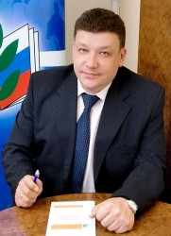
Вадим Николаевич Дудин
Заместитель Председателя Профсоюза
http://www.ed-union.ru

КРАСНОДАРСКАЯ КРАЕВАЯ ТЕРРИТОРИАЛЬНАЯ ОРГАНИЗАЦИЯ ПРОФСОЮЗА
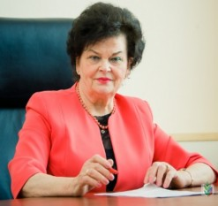
Людмила Ивановна Цей
Председатель Краснодарской краевой территориальной организации Профсоюза
народного образования и науки РФ
http://www.ed-union.ru

ТЕМРЮКСКАЯ РАЙОННАЯ ТЕРРИТОРИАЛЬНАЯ ОРГАНИЗАЦИЯ ПРОФСОЮЗА

Ткаченко Вера Семеновна
председатель профсоюза

Руденко Елена Владимировна
председатель первичной профсоюзной организации
МБДОУ ДС КВ № 22 пос. Стрелка

